Отчет по Практической работе №1 Изучение базовых команд Linux. Выполнил: Басалай Никита группа: ИВ1-23-2
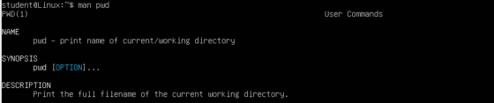
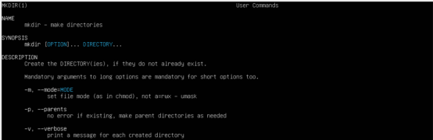
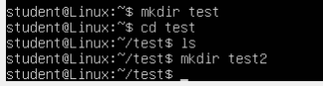
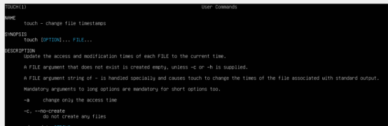
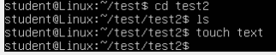
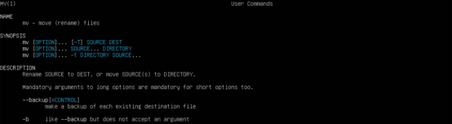
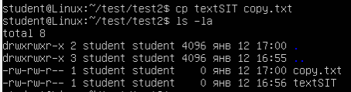
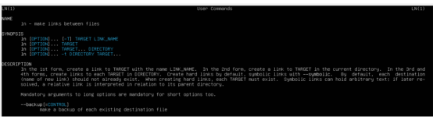
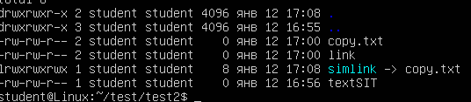
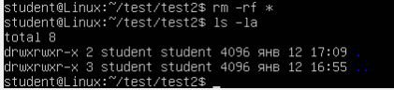
Вопросы
1 Чем отличается вывод команд ls -F и ls -la?
ls -F добавляет индикаторы типов файлов (/ для директорий, * для исполняемых), ls -la показывает все файлы (включая скрытые) с детальной информацией (права, владелец, размер).
2 С помощью какой команды и как можно переместить файл в другой каталог?
mv файл каталог/ — перемещает файл в указанный каталог.
3 Какие действия вы совершаете, нажимая на кнопки «стрелка вверх» и «стрелка вниз»?
Стрелка вверх — предыдущая команда в истории, стрелка вниз — следующая.
4 Куда вы переходите, выполнив команду cd без параметров?
cd без параметров переходит в домашний каталог (~).
5 Как посмотреть, какие еще параметры можно задать команде ls?
man ls или ls --help.
6 Что такое «жесткая ссылка»?
Жесткая ссылка — дополнительное имя для того же inode (данных файла), изменения видны во всех ссылках.
7 Что такое «символическая ссылка»?
Символическая ссылка — файл со ссылкой на путь к другому файлу/каталогу, может "висеть" после удаления оригинала.
8 Как осуществить просмотр подкаталогов и их содержимого ?
ls -R — рекурсивный просмотр подкаталогов и содержимого.
9 Как осуществить вывод содержимого каталога с запятыми в качестве разделителя?
ls -m — вывод с запятыми как разделителем.
10 Как осуществить просмотр скрытых файлов в домашнем каталоге?
ls -a ~ — показывает скрытые файлы (начинающиеся с .) в домашнем каталоге.
11 Как осуществить создание нового каталога и необходимых подкаталогов рекурсивно?
mkdir -p /путь/к/каталогу/подкаталогу — рекурсивное создание.
12 Как осуществить рекурсивное копирование всех файлов из одного каталога в другой?
cp -r каталог1/* каталог2/ — рекурсивно копирует файлы (без подкаталогов).
13 Как осуществить рекурсивное копирование всех файлов и подкаталогов из одного
каталога в другой?
cp -r каталог1/ каталог2/ — рекурсивно копирует файлы и подкаталоги.
14 Как рекурсивно удалить все файлы и подкаталоги в определенном каталоге?
rm -rf каталог/ — рекурсивно удаляет все содержимое.

